**Comandos de react.**

Crear un nuevo proyecto.

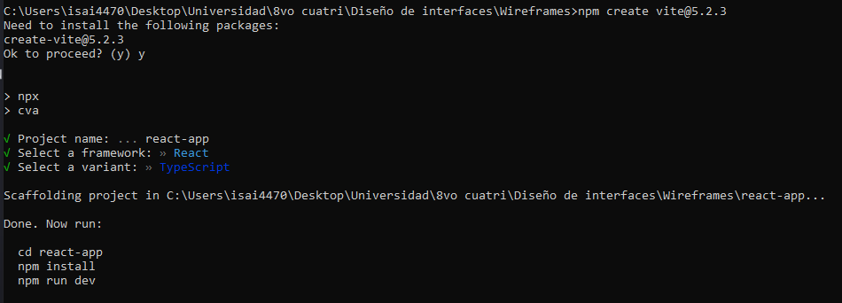

También se puede utilizar create-react-app

Ejecutamos los comandos que nos indica.

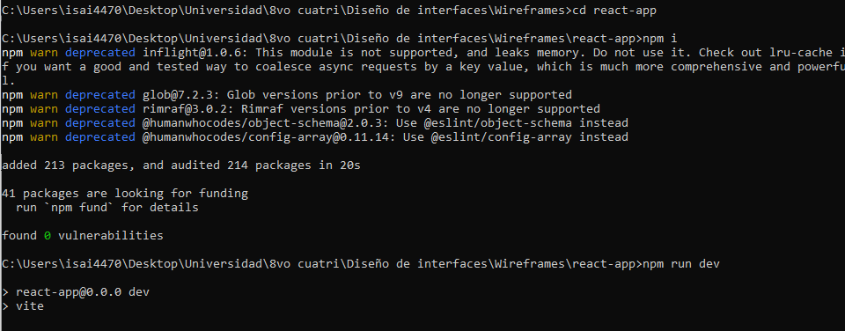

Es mejor correr el programa desde la terminal de vscode.

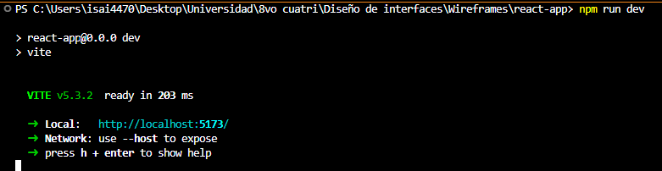

Estructura del proyecto.

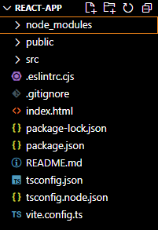

**node_modules:** Guarda toda la librería de react.

**Public:** Guarda todo lo que el usuario puede ver o a lo que queremos que acceda.

**Src:** Todos los recursos del programa.

**.eslintrc.cjs:** Se usa para desarrollo.

**Index.html:** Contiene un div id=”root” donde se encontrará toda la aplicación realizada en react. El script main.tsx toma el código fuente de la aplicación y la pone en el div.

**Package.json:** Tiene todas las dependencias del proyecto y los scripts que se pueden ejecutar.

**Tsconfig.json y Tsconfig.node.json:**  Sirven para configurar TypeScript.

**Vite.config.ts:** Sin info.